 |  | Гродненское областное потребительское общество
Прайс-лист на кондитерские изделия
Мостовского филиала от 04.02.2026
8(01515)6-47-03
Моб.8(029)7497210; 8(033)6624317; e-mail: zhanna.prokopovich.75@mail.ru
8(033)6624549 mos_info@oblpo.by

Наименование товара |  |  | Срок реализа-ции | Ед. измере- ния | Ставка НДС, % |  | Отпускная цена (ФСН) без НДС, бел.руб.
Печенье, мучные сладости
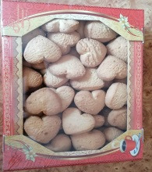 | Печенье сахарное Юность, вес. |  | 5 мес | кг | 20 | 8,17
 | Печенье сахарное Юность, 0,4 кг |  | 5 мес | уп | 20 | 4,09
 | Печенье сахарное Медок, вес. |  | 5 мес | кг | 20 | 8,17
 | Печенье сахарное Медок, 0,4 кг |  | 5 мес | уп | 20 | 4,09
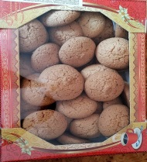 | Печенье овсяное Пацеха, вес. |  | 30 сут | кг | 20 | 7,85
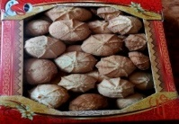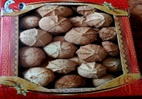 | Печенье Нежное , вес. |  | 5 мес | кг | 20 | 9,04
 | Печенье Нежное, 0,4 кг |  | 5 мес | уп | 20 | 4,01
 | Печенье Нежное с кокосом, вес. |  | 5 мес | кг | 20 | 10,67
 | Печенье Нежное с кокосом, 0,4 кг |  | 5 мес | уп | 20 | 5,33
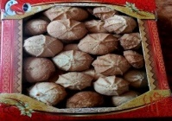 | Печенье Нежное с кунжутом, вес. |  | 5 мес | кг | 20 | 9,95
 | Печенье Нежное с кунжутом, 0,4 кг |  | 5 мес | уп | 20 | 4,36
 | Сладости мучные Полоска Фруктовая, вес. |  | 30 сут | кг | 20 | 8,22
 | Сладости мучные Святочныя, вес. |  | 30 сут | кг | 20 | 11,04
 | Сладости мучные Ореховое кольцо 0,08 кг, упак. |  | 7 сут | шт | 20 | 1,45
 | Сладости мучные Потеха 0,08 кг, упак. |  | 30 сут | шт | 20 | 0,98
 | Сладости мучные "Мара", вес. |  | 30 сут | уп | 20 | 12,78
Кексы
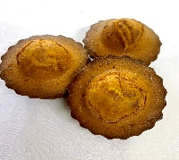 | Кекс "Маффин" классик упак. (4 шт*0,075 гр), 0,03 кг |  | 7 сут | шт | 20 | 3,55
 | Кекс Бабушкин с виноградом сушеным 0,6 кг, упак. |  | 12 сут | шт | 20 | 4,50
 | Кекс Мостовский 0,6 кг, упак. |  | 12 сут | шт | 20 | 4,50
Бисквиты
 | Бисквит "Святочный" ,упак. |  | 7 сут | кг | 20 | 11,04
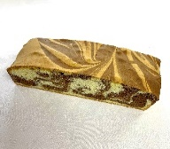 | Бисквит "Зебра", упак. |  | 4 сут | кг | 20 | 12,41
 | Бисквит "Узорный", упак. |  | 7 сут | кг | 20 | 10,42
Рулеты
 | Рулет «Фруктоша», упак. |  | 5 сут | кг | 20 | 13,38
 | Рулет бисквитный со сгущеным молоком, упак. |  | 5 сут | кг | 20 | 17,36
Пироги
 | Пирог "Наслаждение" (пластовый, с сухофруктами) ,весовой |  | 48 ч | кг | 10 | 7,27
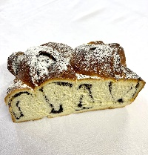 | Пирог Скидельский с маком, весовой |  | 24 ч | кг | 10 | 5,83
С уважением и надеждой на плодотворное сотрудничество!

